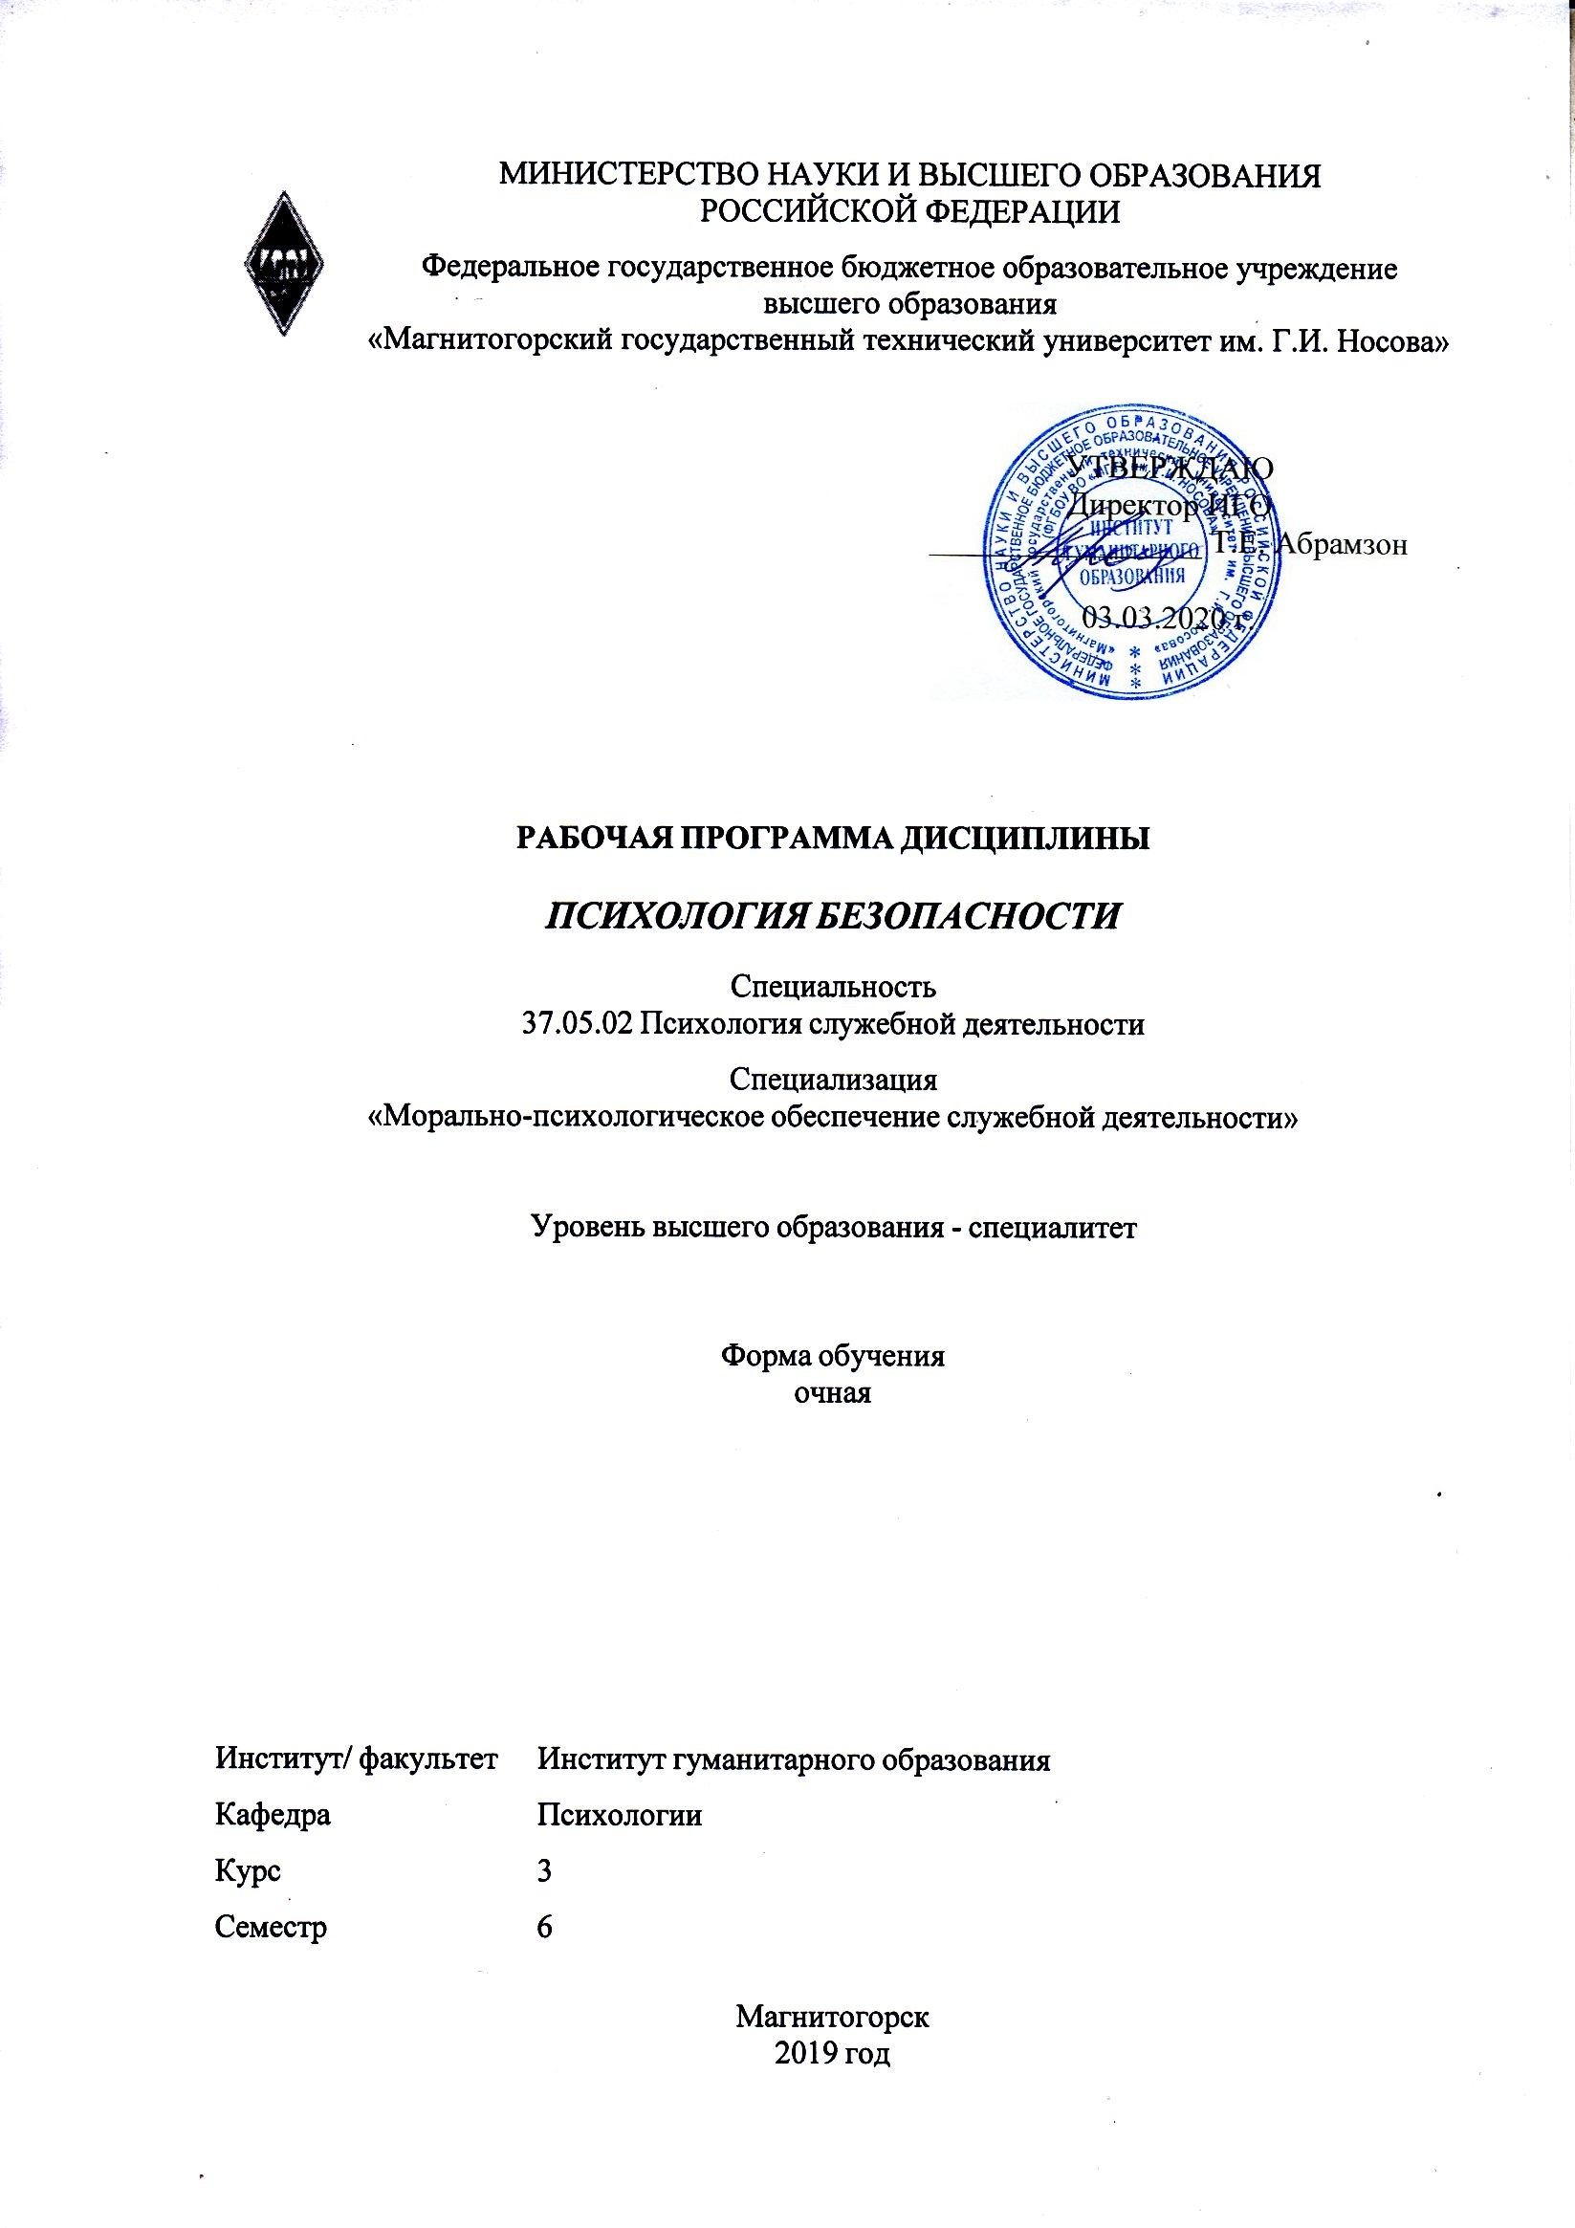 | МИНИСТЕРСТВО НАУКИ И ВЫСШЕГО ОБРАЗОВАНИЯ  РОССИЙСКОЙ ФЕДЕРАЦИИ

Федеральное государственное бюджетное образовательное учреждение
высшего образования
«Магнитогорский государственный технический университет им. Г.И. Носова»
УТВЕРЖДАЮ
Директор ИГО
_________________ Т.Е. Абрамзон

03.03.2020 г.
РАБОЧАЯ ПРОГРАММА ДИСЦИПЛИНЫ
ПСИХОЛОГИЯ БЕЗОПАСНОСТИ
Специальность
37.05.02 Психология служебной деятельности
Специализация
«Морально-психологическое обеспечение служебной деятельности»
Уровень высшего образования - специалитет
Форма обучения
очная
Институт/ факультет |  | Институт гуманитарного образования
Кафедра |  | Психологии
Курс |  | 3
Семестр |  | 6
Магнитогорск
2019 год

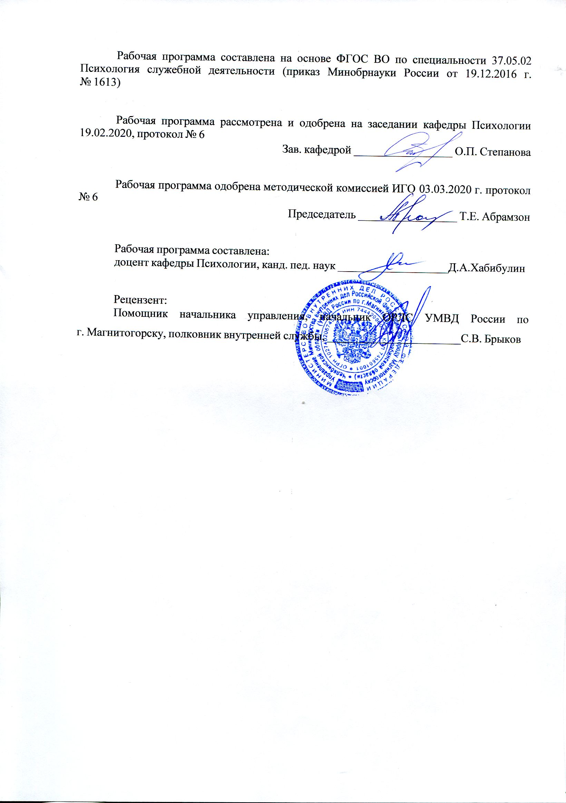
Рабочая программа составлена на основе ФГОС ВО по специальности 37.05.02 Психология служебной деятельности (приказ Минобрнауки России от 19.12.2016 г. № 1613)
Рабочая программа рассмотрена и одобрена на заседании кафедры Психологии
19.02.2020, протокол № 6
Зав. кафедрой _________________ О.П. Степанова
Рабочая программа одобрена методической комиссией ИГО
03.03.2020 г. протокол № 6
Председатель _________________ Т.Е. Абрамзон
Рабочая программа составлена:
доцент кафедры Психологии, канд. пед. наук _______________________Д.А.Хабибулин
Рецензент:
Помощник начальника управления, начальник ОРЛС УМВД России по г. Магнитогорску, полковник внутренней службы , _________________________С.В. Брыков

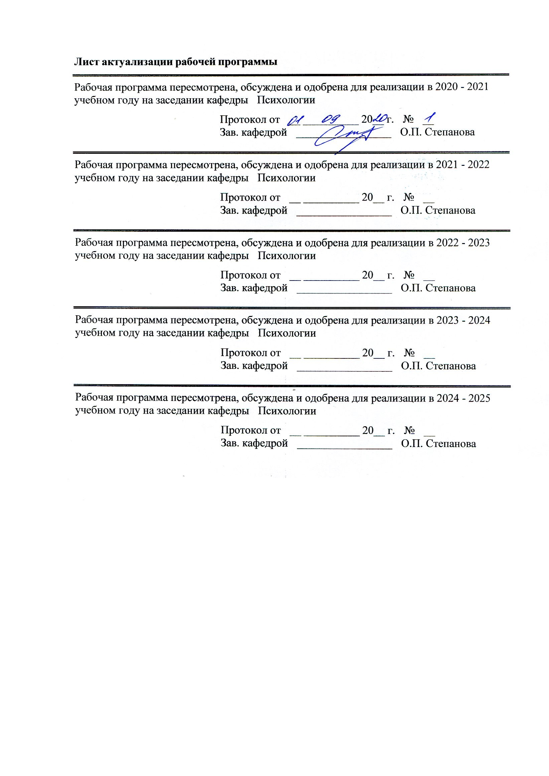
Лист актуализации рабочей программы
Рабочая программа пересмотрена, обсуждена и одобрена для реализации в 2020 - 2021 учебном году на заседании кафедры Психологии
Протокол от __ __________ 20__ г. № __
Зав. кафедрой _________________ О.П. Степанова
Рабочая программа пересмотрена, обсуждена и одобрена для реализации в 2021 - 2022 учебном году на заседании кафедры Психологии
Протокол от __ __________ 20__ г. № __
Зав. кафедрой _________________ О.П. Степанова
Рабочая программа пересмотрена, обсуждена и одобрена для реализации в 2022 - 2023 учебном году на заседании кафедры Психологии
Протокол от __ __________ 20__ г. № __
Зав. кафедрой _________________ О.П. Степанова
Рабочая программа пересмотрена, обсуждена и одобрена для реализации в 2023 - 2024 учебном году на заседании кафедры Психологии
Протокол от __ __________ 20__ г. № __
Зав. кафедрой _________________ О.П. Степанова
Рабочая программа пересмотрена, обсуждена и одобрена для реализации в 2024 - 2025 учебном году на заседании кафедры Психологии
Протокол от __ __________ 20__ г. № __
Зав. кафедрой _________________ О.П. Степанова

1 Цели освоения дисциплины (модуля)
ознакомление студентов с понятием психологической безопасности, источниками психологических угроз, способами противодействия психологическим влияниям, путями выработки психологической устойчивости в различных критических обстоятельствах, методами диагностики психологических состояний и помощи людям в различных экстремальных ситуациях, способам снятия эмоциональной напряженности? а так же формирование способности проявлять психологическую устойчивость в сложных и экстремальных условиях, применять методы эмоциональной и когнитивной регуляции для оптимизации собственной деятельности и психического состояния.
2 Место дисциплины (модуля) в структуре образовательной программы
Дисциплина Психология безопасности входит в вариативную часть учебного плана образовательной программы.
Для изучения дисциплины необходимы знания (умения, владения), сформированные в результате изучения дисциплин/ практик:
Специальная подготовка
Психология стресса и стрессоустойчивого поведения
Безопасность жизнедеятельности
Юридическая психология
Тренинг взаимодействия
Знания (умения, владения), полученные при изучении данной дисциплины будут необходимы для изучения дисциплин/практик:
Специальная подготовка
Психология толпы и массовых беспорядков
Психология жизненных ситуаций
Психология экстремальных ситуаций
Подготовка к сдаче и сдача государственного экзамена
Военная психология
Психология терроризма
Психология СМИ и связей с общественностью
3 Компетенции обучающегося, формируемые в результате освоения
дисциплины (модуля) и планируемые результаты обучения
В результате освоения дисциплины (модуля) «Психология безопасности» обучающийся должен обладать следующими компетенциями:
Структурный  элемент  компетенции | Планируемые результаты обучения
ОК-6 способностью проявлять психологическую устойчивость в сложных и экстремальных условиях, применять методы эмоциональной и когнитивной регуляции для оптимизации собственной деятельности и психологического состояния

Знать | -основные направления отечественных и зарубежных исследований в области психологии безопасности, систему принципов, методологических подходов;  - методы изучения проблем психологической безопасности человека в процессе решения служебных задач;  - основные понятия информационной психологической безопасности личности и общества, основных информационных воздействия;  - психических особенностях личности, связанные с психологией безопасности;  - основные виды потенциальных опасностей и их последствиях в профессиональной деятельности и быту;  - методы и средства само- и взаимопомощи при различных видах травм, ранений и отравлениях обеспечения
Уметь | -самостоятельно применять методы эмоциональной и когнитивной регуляции для оптимизации собственной деятельности и психического состояния в потенциально опасных условиях психологической угрозы;  -применять полученные при решении различных профессиональных задач статистические данные в профессиональной деятельности.
Владеть | -практическими навыками использования элементов дисциплины «Психология безопасности» на других дисциплинах, на занятиях в аудитории и на производственной практике;  возможностью междисциплинарного применения знаний по дисциплине «Психология безопасности»;  -профессиональным языком предметной области знания;  способностью проявлять психологическую устойчивость в сложных и экстремальных условиях, применять методы эмоциональной и когнитивной регуляции для оптимизации собственной деятельности и психического состояния.
ПК-16 способностью эффективно взаимодействовать с сотрудниками правоохранительных органов, военными специалистами по вопросам организации психологического обеспечения оперативно-служебной деятельности, в том числе в условиях террористических актов, массовых беспорядков, чрезвычайных ситуаций, стихийных бедствий, катастроф и боевой деятельности
Знать | - способы, тактики и пр. эффективного взаимодействия с сотрудниками правоохранительных органов, военными специалистами по вопросам организации психологического обеспечения оперативно-служебной деятельности, в том числе в условиях террористических актов, массовых беспорядков
Уметь | - самостоятельно реализовывать умения эффективного взаимодействия с сотрудниками правоохранительных органов, военными специалистами по вопросам организации психологического обеспечения оперативно-служебной деятельности, в том числе в условиях террористических актов, массовых беспорядков

Владеть | - способностью эффективно взаимодействовать с сотрудниками правоохранительных органов, военными специалистами по вопросам организации психологического обеспечения оперативно- служебной деятельности, в том числе в условиях террористических актов, массовых беспорядков
ПК-29 способностью соблюдать в профессиональной деятельности требования правовых актов в области защиты государственной тайны и информационной безопасности, обеспечивать соблюдение режима секретности
Знать | - требования правовых актов в области защиты государственной тайны и информационной безопасности, обеспечивать соблюдение режима секретности
Уметь | - самостоятельно реализовывать умения соблюдения в профессиональной деятельности требований правовых актов в области защиты государственной тайны и информационной безопасности, обеспечении соблюдения режима секретности
Владеть | - способностью соблюдать в профессиональной деятельности требования правовых актов в области защиты государственной тайны и информационной безопасности, обеспечивать соблюдение режима секретности

 | 4. Структура, объём и содержание дисциплины (модуля)
Общая трудоемкость дисциплины составляет 3 зачетных единиц 108 акад. часов, в том числе:
– контактная работа – 51,1 акад. часов:
– аудиторная – 48 акад. часов;
– внеаудиторная – 3,1 акад. часов
– самостоятельная работа – 21,2 акад. часов;
– подготовка к экзамену – 35,7 акад. часа

Форма аттестации - экзамен
Раздел/ тема  дисциплины |  | Семестр | Аудиторная  контактная работа  (в акад. часах) |  |  | Самостоятельная работа студента | Вид самостоятельной  работы | Форма текущего контроля успеваемости и  промежуточной аттестации | Код компетенции
 |  |  | Лек. | лаб.  зан. | практ. зан.
1. Психология безопасности
1.1 Психология безопасности как наука |  | 6 | 1 | 1 | 1 | 2 | Подготовка к практическим занятиям. Подготовка докладов. Составление структурно- логической схемы. | Регламентированная дискуссия. Опрос на практическом занятии.  Презентация изученного материала в электронном виде | ОК-6, ПК-16, ПК-29
1.2 История рассмотрения феномена безопасности в социальных науках |  |  | 1 | 1 | 1 | 2 | Подготовка к практическим занятиям. Подготовка докладов. Составление структурно- логической схемы. | Регламентированная дискуссия. Опрос на практическом занятии.  Презентация изученного материала в электронном виде | ОК-6, ПК-16, ПК-29
1.3 Психология безопасности в междисциплинарном пространстве |  |  | 1 | 1 | 1 | 2 | Подготовка к практическим занятиям. Подготовка докладов. Составление структурно- логической схемы. | Регламентированная дискуссия. Опрос на практическом занятии.  Презентация изученного материала в электронном виде | ОК-6, ПК-16, ПК-29
1.4 Личность как субъект психологической безопасности |  |  | 1 | 1 | 1 | 2 | Подготовка к практическим занятиям. Подготовка докладов. Составление структурно- логической схемы. | Регламентированная дискуссия. Опрос на практическом занятии.  Презентация изученного материала в электронном виде | ОК-6, ПК-16, ПК-29
1.5 Безопасность личности в информационном обществе |  |  | 2 | 2 | 2 | 2 | Подготовка к практическим занятиям. Подготовка докладов. Составление структурно- логической схемы. | Регламентированная дискуссия. Опрос на практическом занятии.  Презентация изученного материала в электронном виде | ОК-6, ПК-16, ПК-29
1.6 Безопасность личности в экстремальных ситуациях |  |  | 2 | 2 | 2 | 2 | Подготовка к практическим занятиям. Подготовка докладов. Составление структурно- логической схемы. Регламентирован ная дискуссия. Опрос на практическом занятии.  Презентация изученного материала в электронном виде | Регламентированная дискуссия. Опрос на практическом занятии.  Презентация изученного материала в электронном виде | ОК-6, ПК-16, ПК-29
1.7 Стратегии и механизмы формирования психологической безопасности личности |  |  | 2 | 2 | 2 | 2 | Подготовка к практическим занятиям. Подготовка докладов. Составление структурно- логической схемы. | Регламентированная дискуссия. Опрос на практическом занятии.  Презентация изученного материала в электронном виде | ОК-6, ПК-16, ПК-29
1.8 Социальная стабильность и психологическая безопасность |  |  | 2 | 2 | 2 | 2 | Подготовка к практическим занятиям. Подготовка докладов. Составление структурно- логической схемы. | Регламентированная дискуссия. Опрос на практическом занятии.  Презентация изученного материала в электронном виде | ОК-6, ПК-16, ПК-29
1.9 Современное общество рисков и психологическая безопасность |  |  | 2 | 2 | 2 | 2 | Подготовка к практическим занятиям. Подготовка докладов. Составление структурно- логической схемы. | Регламентированная дискуссия. Опрос на практическом занятии.  Презентация изученного материала в электронном виде | ОК-6, ПК-16, ПК-29
1.10 Доверие как фактор социально-безопасного взаимодействия |  |  | 2 | 2 | 2 | 3,2 | Подготовка к практическим занятиям. Подготовка докладов. Составление структурно- логической схемы. | Регламентированная дискуссия. Опрос на практическом занятии.  Презентация изученного материала в электронном виде | ОК-6, ПК-16, ПК-29
Итого по разделу |  |  | 16 | 16 | 16 | 21,2
Итого за семестр |  |  | 16 | 16 | 16 | 21,2 |  | экзамен
Итого по дисциплине |  |  | 16 | 16 | 16 | 21,2 |  | экзамен | ОК-6,ПК- 16,ПК-29

5 Образовательные технологии
Информационная лекция – последовательное изложение материала в дисциплинарной логике, осуществляемое преимущественно вербальными средствами (монолог преподавателя).
Семинар – беседа преподавателя и студентов, обсуждение заранее подготовленных сообщений по каждому вопросу плана занятия с единым для всех перечнем рекомендуемой обязательной и дополнительной литературы. К семинарским занятиям необходимо готовиться за неделю или две до срока их проведения, чтобы была возможность проконсультироваться с преподавателем по трудным вопросам. В случае пропуска занятия, необходимо предоставить письменную разработку пропущенной темы. Самостоятельную работу следует выполнять согласно графику и требованиям, предложенным преподавателем.
Практическое занятие, посвященное освоению конкретных умений и навыков по предложенному алгоритму.
Лабораторная работа – организация учебной работы с реальными материальными и информационными объектами, экспериментальная работа с аналоговыми моделями реальных объектов.
Формы учебных занятий с использованием технологий проблемного обучения:
Проблемная лекция – изложение материала, предполагающее постановку проблемных и дискуссионных вопросов, освещение различных научных подходов, авторские комментарии, связанные с различными моделями интерпретации изучаемого материала.
Лекция «вдвоем» (бинарная лекция) – изложение материала в форме диалогического общения двух преподавателей (например, реконструкция диалога представителей различных научных школ, «ученого» и «практика» и т.п.).
Практическое занятие в форме практикума – организация учебной работы, направленная на решение комплексной учебно-познавательной задачи, требующей от студента применения как научно-теоретических знаний, так и практических навыков.
Формы учебных занятий с использованием игровых технологий:
Учебная игра – форма воссоздания предметного и социального содержания будущей профессиональной деятельности специалиста, моделирования таких систем отношений, которые характерны для этой деятельности как целого.
Деловая игра – моделирование различных ситуаций, связанных с выработкой и принятием совместных решений, обсуждением вопросов в режиме «мозгового штурма», реконструкцией функционального взаимодействия в коллективе и т.п.
Ролевая игра – имитация или реконструкция моделей ролевого поведения в предложенных сценарных условиях.
Интерактивные технологии – организация образовательного процесса, которая предполагает активное и нелинейное взаимодействие всех участников, достижение на этой основе личностно значимого для них образовательного результата. Наряду со специализированными технологиями такого рода принцип интерактивности прослеживается в большинстве современных образовательных технологий. Интерактивность подразумевает субъект-субъектные отношения в ходе образовательного процесса и, как следствие, формирование саморазвивающейся информационно-ресурсной среды.
Формы учебных занятий с использованием информационно-коммуникационных технологий:
Лекция-визуализация – изложение содержания сопровождается презентацией (демонстрацией учебных материалов, представленных в различных знаковых системах, в т.ч. иллюстративных, графических, аудио- и видеоматериалов).
Практическое занятие в форме презентации – представление результатов проектной или исследовательской деятельности с использованием специализированных

программных сред.
Допуск к экзамену по дисциплине предполагает активное участие в практических занятиях, а также своевременное выполнение домашних и самостоятельных заданий.
Изучение статей к практическим занятиям
- Обозначение проблемы, раскрываемой в статье;
- Краткая характеристика позиции автора по излагаемой проблеме;
- Обозначение областей применения информации, излагаемой в статье;
- Обозначение круга специалистов, которым статья может быть рекомендована.
6 Учебно-методическое обеспечение самостоятельной работы обучающихся
Представлено в приложении 1.
7 Оценочные средства для проведения промежуточной аттестации
Представлены в приложении 2.
8 Учебно-методическое и информационное обеспечение дисциплины (модуля)
а) Основная литература:
1. Психология безопасности : учебное пособие для вузов / А. И. Донцов, Ю. П. Зинченко, О. Ю. Зотова, Е. Б. Перелыгина. – Москва : Издательство Юрайт, 2020. – 276 с. – (Высшее образование). – ISBN 978-5-534-04312-9. – URL : https://urait.ru/bcode/450474
2. Суворова, Г. М. Психологические основы безопасности : учебник и практикум для среднего профессионального образования / Г. М. Суворова. – 2-е изд., испр. и доп. – Москва : Издательство Юрайт, 2020. – 183 с. – (Профессиональное образование). – ISBN 978-5-534-09277-6. – URL : https://urait.ru/bcode/452853

б) Дополнительная литература:
1. Шарапов, А. О. Экстренная психологическая помощь : учебное пособие для вузов / А. О. Шарапов, Е. П. Пчелкина, О. В. Логинова. – 2-е изд., испр. и доп. – Москва : Издательство Юрайт, 2020. – 212 с. – (Высшее образование). – ISBN 978-5-534-11584-0. – URL : https://urait.ru/bcode/457086
2. Одинцова, М. А. Психология экстремальных ситуаций : учебник и практикум для вузов / М. А. Одинцова, Е. В. Самаль. – Москва : Издательство Юрайт, 2020. – 303 с. – (Высшее образование). – ISBN 978-5-9916-9094-2. – URL : https://urait.ru/bcode/451164

в) Методические указания:
1. Самостоятельная работа студентов вуза : практикум / составители: Т. Г. Неретина, Н. Р. Уразаева, Е. М. Разумова, Т. Ф. Орехова ; Магнитогорский гос. технический ун-т им. Г. И. Носова. - Магнитогорск : МГТУ им. Г. И. Носова, 2019. - 1 CD-ROM. - Загл. с титул. экрана. - URL: https://magtu.informsystema.ru/uploader/fileUpload?name=3816.pdf&show=dcatalogues/1/1530261/3816.pdf&view=true (дата обращения: 22.10.2019). - Макрообъект. - Текст : электронный. - Сведения доступны также на CD-ROM.
г) Программное обеспечение и Интернет-ресурсы:
Программное обеспечение
 | Наименование ПО | № договора | Срок действия лицензии

 | MS Windows 7 Professional(для классов) | Д-1227-18 от 08.10.2018 | 11.10.2021
 | MS Office 2007 Professional | № 135 от 17.09.2007 | бессрочно
 | 7Zip | свободно распространяемое ПО | бессрочно
 | FAR Manager | свободно распространяемое ПО | бессрочно
Профессиональные базы данных и информационные справочные системы
 | Название курса |  | Ссылка
 | Электронная база периодических изданий East View Information Services, ООО «ИВИС» |  | https://dlib.eastview.com/
 | Национальная информационно-аналитическая система – Российский индекс научного цитирования (РИНЦ) |  | URL: https://elibrary.ru/project_risc.asp
 | Поисковая система Академия Google (Google Scholar) |  | URL: https://scholar.google.ru/
 | Информационная система - Единое окно доступа к информационным ресурсам |  | URL: http://window.edu.ru/
 | Российская Государственная библиотека. Каталоги |  | https://www.rsl.ru/ru/4readers/catalogues/
 | Электронные ресурсы библиотеки МГТУ им. Г.И. Носова |  | http://magtu.ru:8085/marcweb2/Default.asp
 | Университетская информационная система РОССИЯ |  | https://uisrussia.msu.ru
 | Международная наукометрическая реферативная и полнотекстовая база данных научных изданий «Web of science» |  | http://webofscience.com
 | Международная реферативная и полнотекстовая справочная база данных научных изданий «Scopus» |  | http://scopus.com
 | Международная коллекция научных протоколов по различным отраслям знаний Springer Protocols |  | http://www.springerprotocols.com/
 | Международная база справочных изданий по всем отраслям знаний SpringerReference |  | http://www.springer.com/references
 | Международная реферативная и полнотекстовая справочная база данных научных изданий «Springer Nature» |  | https://www.nature.com/siteindex
9 Материально-техническое обеспечение дисциплины (модуля)
Материально-техническое обеспечение дисциплины включает:

Учебные аудитории для проведения занятий лекционного типа: Доска, мультимедийные средства хранения, передачи и представления информации
Учебные аудитории для проведения практических занятий, групповых и индивидуальных консультаций, текущего контроля и промежуточной аттестации: Доска, мультимедийный проектор, экран.
Учебные аудитории для проведения лабораторных занятий: Доска, мультимедийные средства хранения, передачи и представления информации
Учебные аудитории для выполнения курсового проектирования: Персональные компьютеры с пакетом MS Office, выходом в Интернет и с доступом в электронную информационно-образовательную среду университета
Помещения для самостоятельной работы обучающихся: персональные компьютеры с пакетом MS Office, выходом в Интернет и с доступом в электронную информационно-образовательную среду университета.
Помещение для хранения и профилактического обслуживания учебного оборудования: стеллажи для хранения учебно-наглядных пособий и учебно-методической документации.

Приложение 1 «Учебно-методическое обеспечение самостоятельной работы обучающихся»

Перечень тем для подготовки к практическим занятиям:

Наименование раздела | Содержание
Психология безопасности как наука | Предмет, система и содержание психологии безопасности.
История рассмотрения феномена безопасности в социальных науках | История психологии безопасности. Психологические факторы и причины угрозы психологической безопасности человека в различных условиях жизнедеятельности.
Психология безопасности в междисциплинарном пространстве | Психология безопасности как междисциплинарная область знания. Взаимосвязь с другими дисциплинами.
Личность как субъект психологической безопасности | Системная природа проблемы безопасности. Политические, социально-экономические и духовные факторы психологической безопасности.
Безопасность личности в информационном обществе | Информационно-психологическая безопасность личности и общества. Негативные информационные воздействия и их последствия. СМИ как источник негативных воздействий. Проблема повышения информационно-психологической безопасности.
Безопасность личности в экстремальных ситуациях | Классификация индивидуальных явлений в экстремальных условиях жизнедеятельности. Понятие о кризисах, конфликтах, фрустрациях. Психология суицида. Виктимность личности. Психологическое исследование личности потерпевшего. Поведение потерпевшего в момент совершения преступления. Психотерапевтическая помощь личности в критических ситуациях.
Стратегии и механизмы формирования психологической безопасности личности | Риск как травматогенный фактор. Особенности риска в разных сферах жизнедеятельности личности. Профессиональный риск. Виды риска. Факторы риска. Риск и принятие решений. Индивидуальная склонность к риску и ее диагностика.
Социальная стабильность и психологическая безопасность | Управление массовыми явлениями в экстремальных условиях. Психология толпы. Паника. Массовые психозы. Психология масс в условиях войны.  Психология поведения человека в опасных и чрезвычайных ситуациях. Результаты исследований людей, подвергшихся воздействию экстремальных факторов вовремя войсковых, антитеррористических операций и катастроф. Психологические аспекты посттравматических ситуаций.
Современное общество рисков и психологическая безопасность | Экстремальные ситуации: классификация психических явлений. Управление массовыми явлениями в экстремальных условиях. Психология толпы. Паника. Массовые психозы. Психология масс в условиях войны. Межгрупповые конфликты. Захваты заложников. Психология терроризма. Психология поведения человека в опасных и чрезвычайных ситуациях. Результаты исследований людей, подвергшихся воздействию экстремальных факторов вовремя войсковых, антитеррористических операций и катастроф. Психологические аспекты посттравматических ситуаций.  Захваты заложников. Психология терроризма. Психология поведения человека в опасных и чрезвычайных ситуациях. Результаты исследований людей, подвергшихся воздействию экстремальных факторов вовремя войсковых, антитеррористических операций и катастроф.
Доверие как фактор социально-безопасного взаимодействия | Манипулятивные технологии: основные приемы и уловки манипуляторов. Критерии информационно-психологической безопасности личности. Организационно-правовые основы режима секретности. Государственная тайна. Режим секретности в процессе служебной деятельности.

Лабораторный практикум
1. Решение проблемных заданий по темам курса.
2. Изучение особенностей применения диагностических средств:
- Опросник «Оценка удовлетворенности личности в потребности безопасности» (О. Ю. Зотова)
- Экспресс-опросник «Индекс толерантности» (Г. У. Солдатова, О. А. Кравцова, О. Е. Хухлаев, Л. А. Шайгерова)
- Диагностика уровня личностной готовности к риску («PSK» Шуберта)
- Экспресс-диагностика уровня социальной фрустрированности (Л. И. Вассерман)
- Экспресс-диагностика уровни личностной фрустрации (В. В. Бойко)
- Экспресс-диагностика доверия (по шкале Розенберга)
- Самооценка психической устойчивости в межличностных отношениях (М. Ф. Секач, В. Ф. Перевалов, Л. Г. Лаптев)
- Диагностика враждебности (по шкале Кука — Медлен)
- Определение уровня депрессии (Т. И. Балашова)
- Копинг-поведение в стрессовых ситуациях (С. Норман, Д. Ф. Эндлер, Д. А. Джеймс, М. И. Паркер; адаптированный вариант Т. А. Крюковой)
- Диагностика типологий психологической защиты (Р. Плутчик в адаптации JI. И. Вассермана, О. Ф. Ерышева, Е. Б. Клубовой и др.)
- Диагностика стратегий поведенческой активности в стрессовых условиях
- Методика «Толерантность к неопределенности» (С. Баднер, адаптация Г. У. Солдатовой)
- Методика исследования склонности к виктимному поведению (О. О. Андроннинова)

Самостоятельная работа студентов при изучении курса «Психология безопасности» предполагает работу с основной и дополнительной литературой. Результатами этой работы становятся выступления на занятиях, участие в обсуждении тем курса, выполнение самостоятельной письменной работы.
Цель написания самостоятельной работы – осмысленное систематическое изложение темы, приобретение навыка «сжатия» информации, выделения в теме главного, а также освоение приемов работы с научной и учебной литературой, приобретение практики правильного оформления текстов научно-информационного характера.
Рекомендуемый объем самостоятельной письменной работы – 50-60 страниц.
В структуре самостоятельной письменной работы должны быть представлены:
1. титульный лист;
2. задание;
3. содержание;
4. введение;
5. основная часть (теоретическая и практическая главы);
6. выводы по главам;
7. заключение;
8. список использованных источников;
9. приложения.
Следует обратить внимание на правильное оформление текста реферата, ссылок, цитат, списка литературы, который должен быть оформлен согласно следующих документов:
ГОСТ 2.105-95 ЕСКД. Общие требования к текстовым документам;
ГОСТ 7.05-2008 ССИБИД. Библиографическая ссылка. Общие требования и правила составления;
ГОСТ 7.32-2001 ССИБИД. Отчет о НИР. Структура и правила оформления;
ГОСТ 7.82-2001 Библиографическая запись. Библиографическое описание электронных ресурсов. Общие требования и правила составления;
СМК-О-СМГТУ-42-14 Стандарт организации. Курсовой проект (работа): структура, содержание, общие правила выполнения и оформления.

Рекомендуемый перечень тем самостоятельных письменных работ
- Адаптация к мирной жизни военнослужащих, участвовавших в локальных войнах и боевых действиях.
- Взаимодействие человека и информационной среды: проблема информационно-психологической безопасности.
- Влияние психологической совместимости сотрудников на социально психологический климат в коллективе.
- Гендерные особенности поведения в экстремальных ситуациях.
- Деятельность психолога при работе с кризисными состояниями.
- Изучение взаимосвязи социальной перцепции и уровня конфликтности военных.
- Изучение конфликтности и социальной перцепции представителей различных профессий.
- Информационная среда и информационно-психологическое воздействие.
- Исследование агрессивности и тревожности в профессиональной деятельности сотрудников правоохранительных органов.
- Культурные и этнические особенности переживания в экстремальных ситуациях.
- Определение профессиональной психологической пригодности лиц, принимаемых на службу (в правоохранительные органы, военную службу).
- Организация взаимодействий в служебных коллективах.
- Особенности анализа феномена тайного принуждения личности.
- Особенности ценностно-смысловой сферы людей, работающих в стрессогенных условиях.
- Осуществление профессиональной психологической подготовки личного состава.
- Позиции рассмотрения и особенности анализа психологических манипуляций в массовых информационных процессах.
- Предупреждение нарушений и отклонений в социальном и личностном статусе сотрудников.
- Программа психологической помощи сотрудникам правоохранительных органов.
- Психологическая диагностика в системе сопровождения специалистов экстремальных видов деятельности.
- Психологическая подготовка и коррекция специалистов экстремального профиля.
- Психологическая реабилитация и восстановление работоспособности сотрудников правоохранительных органов.
- Психологическая реабилитация людей опасных профессий.
- Психологические основы методики выявление дезинформирования и манипуляций в непосредственном общении.
- Психологические условия развития профессионального «Я» государственных служащих.
- Психологическое обеспечение работы с резервом кадров на управленческие должности.
- Психологическое обеспечение служебной деятельности личного состава.
- Психологическое обеспечение эффективного выполнения оперативно-служебных задач.
- Разработка моделей диагностики проблем лиц, нуждающихся в коррекционных воздействиях.
- Слухи и провокации как техника информационно-психологического воздействия.
- Суицидальное поведение: диагностика, роль и место психолога в его коррекции.
- Телефон экстренной психологической помощи.
- Технологии формирования моделей безопасного поведения.
- Формирование в служебных коллективах благоприятного психологического климата.
- Формирование морально-психологической готовности к деятельности в повседневных и экстремальных условиях.
- Формирование толерантности во взаимодействии с окружающим миром.
- Характеристика лоббирования как компонента информационно-психологических операций.
- Экстренная психологическая помощь.

Методические рекомендации по изучению дисциплины
Учебный материал структурирован и изучение дисциплины производится в тематической последовательности. Каждому практическому занятию и самостоятельному изучению материала предшествует лекция по данной теме. Обучающиеся самостоятельно проводят предварительную подготовку к занятию, принимают активное и творческое участие в обсуждении теоретических вопросов, разборе проблемных ситуаций и поисков путей их решения. Многие проблемы, изучаемые в курсе, носят дискуссионный характер, что предполагает интерактивный характер проведения занятий на конкретных примерах.
1. Обучающимся рекомендуется следующим образом организовать время, необходимое для изучения дисциплины:
2. изучение конспекта лекции в тот же день после лекции – 10 – 15 минут;
3. повторение лекции за день перед следующей лекцией – 10 – 15 минут;
4. изучение теоретического материала по учебнику и конспекту – 1 час в неделю;
5. подготовка к практическому занятию – 1,5 часа.
Тогда общие затраты времени на освоение курса обучающимися составят около 3 часов в неделю.
Описание последовательности действий обучающегося: При изучении курса следует внимательно слушать и конспектировать материал, излагаемый на аудиторных занятиях. Для его понимания и качественного усвоения рекомендуется следующая последовательность действий:
1. После окончания учебных занятий для закрепления материала просмотреть и обдумать текст лекции, прослушанной сегодня, разобрать рассмотренные примеры (10 – 15 минут).
2. При подготовке к лекции следующего дня повторить текст предыдущей лекции, подумать о том, какая может быть следующая тема (10 – 15 минут).
3. В течение недели выбрать время для работы с литературой в библиотеке (по 1 часу).
4. При подготовке к практическим занятиям повторить основные понятия по теме домашнего задания, изучить примеры. Решая конкретную ситуацию, – предварительно понять, какой теоретический материал нужно использовать. Наметить план решения, попробовать на его основе решить примеры практических ситуаций.

Методические указания по работе с лекционным материалом
Лекция как организационная форма обучения – это особая конструкция учебного процесса. Преподаватель на протяжении всего учебного занятия сообщает новый учебный материал, а студенты его активно воспринимают. Благодаря тому, что материал излагается концентрированно, в логически выдержанной форме, лекция является наиболее экономичным способом передачи учебной информации.
Рабочей программой по дисциплине предусмотрены следующие виды лекций: – активные формы лекций: информационная лекция; лекция-визуализация; – интерактивные формы: лекция-беседа; лекция с презентацией. Методологическое значение лекции состоит в том, что в ней раскрываются фундаментальные теоретические основы учебной дисциплины и научные методы, с помощью которых анализируются экономические процессы и явления. Лак форме и методу обучения лекции присущи три основные педагогические функции, определяющие ее возможности и достоинства в учебном процессе: познавательная, развивающая и организующая. Познавательная функция выражается в понимании слушателями основ науки, научно обоснованных путей решения практических задач. Лекция призвана дать им взаимосвязанное, доказательное и отчетливое представление о самых сложных моментах в практической деятельности специалистов. Именно это, а не запоминание каждого слова или цифры, продиктованных лектором, является главным в познавательной функции. Кроме того, следует помнить, что познавательная функция всякой лекции связана и с тем, что в живой разговорной речи самые сложные вопросы разъяснить и понять легче, чем тогда, когда они изложены письменно. Значит одно из основных достоинств лекции – это передача учебного материала не беззвучными строками текста, а конкретным человеком – преподавателем. Лекция достигает цели, если помимо сообщения информации она выполняет развивающую функцию, то есть по содержанию и форме она ориентирована не на память, а на мышление обучаемых, призвана не только преподнести им знания, но и научить их самостоятельно мыслить. Именно такие предпосылки содержит лекция, подготовленная на высоком профессиональном уровне. В повседневном и интенсивном упражнении в научном мышлении и заключается главная ценность лекции. Следовательно, развивающая функция лекции находится в зависимости от грамотно подобранного и составленного содержания лекции и методики его изложения.
Логичное, доказательное расположение материала, Стремление лектора не просто изложить голые факты, а логично расположить материал, доказать его истинность, привести к обоснованным выводам, научить слушателей думать, искать ответы на возникающие вопросы и рассматривать приемы такого поиска – все это отличительные черты лекции, выполняющей в полной мере развивающую функцию. Организующая функция лекции предусматривает, в первую очередь, управление самостоятельной работой, как в процессе лекции, так и во внеаудиторное время. Эта функция сознательно усиливается проведением семинаров и практических занятий. В данном случае лектор рекомендует литературу, обращает внимание слушателей на то, что необходимо изучить и с чем сопоставить. Полученные в ходе лекции выводы и результаты служат основой при самостоятельной проработке рекомендованной литературы. Главное в период подготовки к лекционным занятиям – научиться методам самостоятельного умственного труда, сознательно развивать свои творческие способности и овладевать навыками творческой работы. Для этого необходимо строго соблюдать дисциплину учебы и поведения. Четкое планирование своего рабочего времени и отдыха является необходимым условием для успешной самостоятельной работы. В основу его нужно положить рабочую программу изучаемых в семестре дисциплин.
Ежедневной 5 учебной работе студенту следует уделять 9–10 часов своего времени, т.е. при шести часах аудиторных занятий самостоятельной работе необходимо отводить 3–4 часа. Каждому студенту следует составлять еженедельный и семестровый планы работы, а также план на каждый рабочий день. С вечера всегда надо распределять работу на завтрашний день. В конце каждого дня целесообразно подводить итог работы: тщательно проверить, все ли выполнено по намеченному плану, не было ли каких-либо отступлений, а если были, по какой причине это произошло. Нужно осуществлять самоконтроль, который является необходимым условием успешной учебы. Если что-то осталось невыполненным, необходимо изыскать время для завершения этой части работы, не уменьшая объема недельного плана. Слушание и запись лекций – сложный вид вузовской аудиторной работы. Внимательное слушание и конспектирование лекций предполагает интенсивную умственную деятельность студента. Краткие записи лекций, их конспектирование помогает усвоить учебный материал. Конспект является полезным тогда, когда записано самое существенное, основное и сделано это самим студентом. Не надо стремиться записать дословно всю лекцию. Такое конспектирование приносит больше вреда, чем пользы.
Запись лекций рекомендуется вести по возможности собственными формулировками. Желательно запись осуществлять на одной странице, а следующую оставлять для проработки учебного материала самостоятельно в домашних условиях. Конспект лекции лучше подразделять на пункты, параграфы, соблюдая красную строку. Этому в большой степени будут способствовать пункты плана лекции, предложенные преподавателям. Принципиальные места, определения, формулы и другое следует сопровождать замечаниями «важно», «особо важно», «хорошо запомнить» и т.п. Можно делать это и с помощью разноцветных маркеров или ручек. Работая над конспектом лекций, всегда необходимо использовать не только учебник, но и ту литературу, которую дополнительно рекомендовал лектор. Именно такая серьезная, кропотливая работа с лекционным материалом позволит глубоко овладеть знаниями.

Методические указания по подготовке к практическим занятиям
Практическое (семинарское) занятие – одна из основных форм организации учебного процесса, представляющая собой коллективное обсуждение студентами теоретических и практических вопросов, решение практических задач под руководством преподавателя. Основной целью практического (семинарского) занятия является проверка глубины понимания студентом изучаемой темы, учебного материала и умения изложить его содержание ясным и четким языком, развитие самостоятельного мышления и творческой активности у студента. На практических (семинарских) занятиях предполагается рассматривать наиболее важные, существенные, сложные вопросы которые, как свидетельствует преподавательская практика, наиболее трудно усваиваются студентами. При этом готовиться к практическому (семинарскому) занятию всегда нужно заранее. Подготовка к практическому (семинарскому) занятию включает в себя следующее:
– обязательное ознакомление с планом занятия, в котором содержатся основные вопросы, выносимые на обсуждение;
– изучение конспектов лекций, соответствующих разделов учебника, учебного пособия, содержания заданий;
– работа с основными терминами (рекомендуется их выучить);
– изучение дополнительной литературы по теме занятия, делая при этом необходимые выписки, которые понадобятся при обсуждении на семинаре и решении задач на практическом занятии;
– формулирование своего мнения по каждому вопросу и аргументированное его обоснование; – запись возникших во время самостоятельной работы с учебниками и научной литературы вопросов, чтобы затем на семинаре получить на них ответы;
– обращение за консультацией к преподавателю.
На практическом (семинарском) занятии студент проявляет свое знание предмета, корректирует информацию, полученную в процессе лекционных и внеаудиторных занятий, формирует определенный образ в глазах преподавателя, получает навыки устной речи и культуры дискуссии, навыки практического решения задач.
Задание для подготовки к практическим занятиям по данному курсу студент получает от преподавателя.
Основным промежуточным показателем успешности студента в процессе изучения дисциплины является его готовность к практическим занятиям. Поэтому важно определить некий алгоритм действий студента по подготовке к семинарским занятиям:
- Приступая к выполнению задания по любой теме, прежде всего, ознакомьтесь с планом занятия, изучите соответствующий раздел учебника и учебного пособия, библиографию.
- Затем выясните наличие литературы или теоретического материала по соответствующей теме.
- По каждому вопросу предложенной темы студент должен определить и усвоить ключевые понятия и представления.
- Для более глубокого понимания проблемы далее необходимо познакомиться с дополнительной литературой и законспектировать основные положения.
- В случае возникновения трудностей студент должен и может обратиться за консультацией к преподавателю, ведущему данный курс.
Критерием готовности к семинарскому занятию будет умение ответить на все указанные вопросы, используя рекомендованные источники, а также наличие соответствующих конспектов.
Студент обязан:
1. Освоить содержание разделов, изучив учебную и дополнительную литературу.
2. Подготовить доклад по одному из предложенных вопросов семинара.
3. Иметь конспект по изучаемой теме.
Студент имеет право:
1. Получить консультацию по подготовке к семинарскому занятию.
2. Добавить библиографию по теме.
3. Сделать записи в тетрадях для практических занятий наиболее важных положений, которые могут быть использованы при ответе на вопросы семинара (цель - сформировать собственное суждение по данной проблеме).
4. В зависимости от требований семинара, сложности вопроса результат изучения литературы может быть оформлен в виде плана (структуры) ответа, тезисов ответа (доклада).
5. Подготовить развернутый ответ по следующему плану: дать определение рассматриваемого явления, раскрыть его сущность, показав его структуру, вскрыв причинно-следственные связи и взаимовлияние факторов, условий и обстоятельств на рассматриваемое явление (процесс), определить состояние, закономерности и тенденции его изменения в зависимости от различных факторов и условий. В процессе такой работы важно вскрыть положительные стороны и недостатки с тем, чтобы в выводах сформулировать обоснованные научные и другие рекомендации по альтернативным позициям.
6. Сообщения желательны небольшие - 5-10 минут. Главное обращать внимание на то, чтобы слушатели вас поняли.
По согласованию с преподавателем, читающим данный курс, студент может подготовить сообщение на самостоятельно предложенную тему.

Методические указания к лабораторным работам
Целью лабораторных занятий является выработка умения применять теорию для решения профессиональных задач, анализа проблем. На лабораторных занятиях проходят исследовательскую проверку услышанные на лекции и прочитанные в специальной литературе научные идеи, подкрепляются личным опытом абстрактные теории, апробируются эмпирические методики исследования психолого-педагогических явлений, происходит самопознание. Качественная теоретическая база знаний студента обеспечивает формирование представлений о связях вопросов лабораторных занятий с другими дисциплинами специальности. Лабораторные занятия призваны укреплять и расширять теоретические знания и практические навыки студента, для этого тема занятий и задания к ней тесно связаны с объектами профессиональной деятельности студента. В процессе ответов и выступлений на занятиях, в первую очередь учитывается способность студента отражать свои личные взгляды, независимо от личной позиции преподавателя. При подготовки к лабораторным занятиям студент имеет право пользоваться доступными источниками информации (изданные в течение последних 5 лет). Лабораторные занятия предполагают предварительную теоретическую подготовку студента по проблеме исследования, так как ему предоставляется возможность самостоятельно провести эксперимент и побывать в роли испытуемого. Главными задачами такого занятия является практическое апробирование методологических и теоретических положений лекционного курса, приобретения умения применять психологические методы (эксперимент, наблюдение, беседа, анализ продуктов деятельности, некоторые тесты) к диагностике социально-психологических явлений и правильно обрабатывать, интерпретировать полученные результаты в исследовательских целях. Выполнение лабораторно-практических работ позволит студентам приобрести профессиональную уверенность и обеспечит условия реализации одного из важнейших принципов дидактики – связи теории с практикой, а также сформировать у студентов наблюдательность, навыки самостоятельного решения профессиональных задач.

Рекомендации по работе с литературой
Умение работать с литературой – важный фактор успешности учебной деятельности студента и, вместе с тем, показатель его развития как субъекта познания. Отсюда необходимые рекомендации по работе с психолого-педагогической литературой (в печатном или электронном виде):
- при выборе источника теоретического материала надо исходить из основных понятий по теме, чтобы точно знать, что конкретно искать в том или ином издании (см. аннотацию к книге).
- для более глубокого усвоения и понимания материала следует читать не только имеющиеся в тексте определения или теоретические представления, но и примеры.
- в процессе чтения важно осознавать, в рамках какого психолого-педагогического подхода или направления изложена проблема. Это позволит прийти к пониманию вопроса на более высоком уровне обобщения.
- чтобы получить объемные и системные представления по теме, нужно посмотреть несколько работ (возможно альтернативных) по данному вопросу.
- не следует конспектировать весь текст, относящийся к рассматриваемой проблеме, так как такой подход не дает возможности осознать материал, Необходимо выделить и законспектировать только основные положения, позволяющие выстроить логику ответа на вопросы интересуемой темы.
- в целях самоконтроля по усвоению материала можно выполнить задания по данной теме (в конце параграфа или раздела книги).

Методические рекомендации по подготовке к экзамену
Подготовка к экзамену и его результативность также требует умения оптимально организовывать свое время. Идеально, если студент познакомился с основными представлениями и понятиями в аудиторном процессе изучения дисциплины. Тогда подготовка к экзамену по контрольным вопросам позволит систематизировать материал и глубже его усвоить.
Работу лучше начинать с распределения предложенных контрольных вопросов по разделам и темам курса.
Затем необходимо выяснить наличие теоретических источников (конспект лекций, хрестоматия, учебники, монографии).
При чтении материала следует выделять основные понятия и определения, можно их законспектировать Выделение опорных понятий дает возможность систематизировать представления по дисциплине и, соответственно, результативнее подготовиться к экзамену.
Успешный ответ на зачетный вопрос предполагает процесс продумывания логики изложения материала по каждому вопросу, запоминание примеров.

Приложение 2 «Оценочные средства для проведения промежуточной аттестации»
а) Планируемые результаты обучения и оценочные средства для проведения промежуточной аттестации:
Структурный элемент  компетенции | Планируемые результаты обучения | Оценочные средства
ОК-6: способностью проявлять психологическую устойчивость в сложных и экстремальных условиях, применять методы эмоциональной и когнитивной регуляции для оптимизации собственной деятельности и психического состояния
Знать | -основные направления отечественных и зарубежных исследований в области психологии безопасности, систему принципов, методологических подходов;  - методы изучения проблем психологической безопасности человека в процессе решения служебных задач;  - основные понятия информационной психологической безопасности личности и общества, основных информационных воздействия;  - психических особенностях личности, связанные с психологией безопасности;  - основные виды потенциальных опасностей и их последствиях в профессиональной деятельности и быту; методы и средства само- и взаимопомощи при различных видах травм, ранений и отравлениях обеспечения | Перечень теоретических вопросов к экзамену  - Предмет, система и содержание психологии безопасности.  - История психологии безопасности.  - Основные направления психологии безопасности.  - Дайте определение экономической, информационной, экологической безопасности.  - Факторы и причины угроз психологической безопасности личности.  - Информационно-психологическая безопасность личности и общества.  - Основные информационные угрозы, которые представляют опасность для жизни человека.  - Критерии информационно-психологической безопасности.  - Системная природа проблемы безопасности.  - Негативные информационные воздействия и их последствия. СМИ как источник негативных воздействий.  - Политические, социально-экономические и духовные факторы информационно-психологической безопасности.  - Проблема повышения информационно-психологической безопасности.  - Психологические характеристики риска.  - Риск как травматогенный фактор.  - Волевая регуляция деятельности.  - Волевые качества личности как фактор безопасной жизнедеятельности.
Уметь | -самостоятельно применять методы эмоциональной и когнитивной регуляции для оптимизации собственной деятельности и психического состояния в потенциально опасных условиях психологической угрозы;  -применять полученные при решении различных профессиональных задач статистические данные в профессиональной деятельности; | Перечень практических вопросов к экзамену  - Диагностика уровня личностной готовности к риску («PSK» Шуберта)  - Проанализируйте связь между трактовкой стабильности как динамического феномена и деятельностным подходом в психологии.  - Почему важно определить оправданность или неоправданность риска в ситуации? Объясните с позиции психологии безопасности.  - Определение уровня депрессии (Т. И. Балашова)  - Копинг-поведение в стрессовых ситуациях (С. Норман, Д. Ф. Эндлер, Д. А. Джеймс, М. И. Паркер; адаптированный вариант Т. А. Крюковой)
Владеть | -практическими навыками использования элементов дисциплины «Психология безопасности» на других дисциплинах, на занятиях в аудитории и на производственной практике;  возможностью междисциплинарного применения знаний по дисциплине «Психология безопасности»;  -профессиональным языком предметной области знания;  способностью проявлять психологическую устойчивость в сложных и экстремальных условиях, применять методы эмоциональной и когнитивной регуляции для оптимизации собственной деятельности и психического состояния | Перечень практических вопросов к экзамену  - Почему ситуация риска не тождественна ситуации угрозы?  - Можете ли вы показать мотивационные основания террористической деятельности?  - Каким образом концепция риска как ценности объясняет феномен террористической деятельности?  - Диагностика типологий психологической защиты (Р. Плутчик в адаптации JI. И. Вассермана, О. Ф. Ерышева, Е. Б. Клубовой и др.)  - Диагностика стратегий поведенческой активности в стрессовых условиях
ПК-16: способностью эффективно взаимодействовать с сотрудниками правоохранительных органов, военными специалистами по вопросам организации психологического обеспечения оперативно-служебной деятельности, в том числе в условиях террористических актов, массовых беспорядков
Знать | - способы, тактики и пр. эффективного взаимодействия с сотрудниками правоохранительных органов, военными специалистами по вопросам организации психологического обеспечения оперативно-служебной деятельности, в том числе в условиях террористических актов, массовых беспорядков | Перечень теоретических вопросов к экзамену  - Социально-психологические факторы безопасной трудовой деятельности.  - Классификация индивидуальных явлений в экстремальных условиях жизнедеятельности. Понятие о кризисах, конфликтах, фрустрациях.  - Психология суицида.  - Виктимность личности. Психотерапевтическая помощь личности в критических ситуациях.  - Состояния человека, находящегося в экстремальной ситуации.  - Этапы психического состояния личности, находящейся в экстремальной ситуации.  - Экстремальные ситуации: классификация психических явлений. Паника. Массовые психозы.  - Особенности поведения личности в толпе.  - Факторы, которые способствуют формированию массовки психозов.  - Основные стратегии человека, попавшего в опасную ситуацию.  - Методы оценки функциональных состояний.
Уметь | - самостоятельно реализовывать умения эффективного взаимодействия с сотрудниками правоохранительных органов, военными специалистами по вопросам организации психологического обеспечения оперативно-служебной деятельности, в том числе в условиях террористических актов, массовых беспорядков | Перечень практических вопросов к экзамену  - Приведите примеры симптомов психологической травмы.  - Почему социальная стабильность как определенный характер развития общества обусловливает развитие психологической безопасности?  - Методика «Толерантность к неопределенности» (С. Баднер, адаптация Г. У. Солдатовой)  - Методика исследования склонности к виктимному поведению (О. О. Андроннинова)
Владеть | - способностью эффективно взаимодействовать с сотрудниками правоохранительных органов, военными специалистами по вопросам организации психологического обеспечения оперативно-служебной деятельности, в том числе в условиях террористических актов, массовых беспорядков | Перечень практических вопросов к экзамену  - Какие социальные взаимодействия могут обусловливать возникновение инструментального доверия?  - Является ли позитивная репутация основанием для формирования доверия на уровне организации?  - Опросник «Оценка удовлетворенности личности в потребности безопасности» (О. Ю. Зотова)  - Экспресс-опросник «Индекс толерантности» (Г. У. Солдатова, О. А. Кравцова, О. Е. Хухлаев, Л. А. Шайгерова)
ПК-29: способностью соблюдать в профессиональной деятельности требования правовых актов в области защиты государственной тайны и информационной безопасности, обеспечивать соблюдение режима секретности
Знать | - требования правовых актов в области защиты государственной тайны и информационной безопасности, обеспечивать соблюдение режима секретности | Перечень теоретических вопросов к экзамену  - Проанализируйте, как влияет развитие психологической уязвимости на формирование рискованного поведения.  - Проанализируйте, почему доверие становится условием социально- безопасного взаимодействия в современности.  - Психологические аспекты посттравматических ситуаций.  - Психология масс в условиях войны.  - Межгрупповые конфликты. Захваты заложников.  - Психология терроризма и сектантства.  - Управление массовыми явлениями в экстремальных условиях. Психология толпы.  - Психологическое исследование личности потерпевшего.  - Проблема риска в психологии.  - Риск как травматогенный фактор в системе жизнедеятельности человека.
Уметь | - самостоятельно реализовывать умения соблюдения в профессиональной деятельности требований правовых актов в области защиты государственной тайны и информационной безопасности, обеспечении соблюдения режима секретности | Перечень практических вопросов к экзамену  - Приведите примеры слухов и провокаций как техники информационно-психологического воздействия.  - Экспресс-диагностика уровня социальной фрустрированности (Л. И. Вассерман)  - Экспресс-диагностика уровни личностной фрустрации (В. В. Бойко)
Владеть | - способностью соблюдать в профессиональной деятельности требования правовых актов в области защиты государственной тайны и информационной безопасности, обеспечивать соблюдение режима секретности | Перечень практических вопросов к экзамену  - Как соблюдать в профессиональной деятельности требования правовых актов в области защиты государственной тайны и информационной безопасности, обеспечивать соблюдение режима секретности  - Экспресс-диагностика доверия (по шкале Розенберга)  - Самооценка психической устойчивости в межличностных отношениях (М. Ф. Секач, В. Ф. Перевалов, Л. Г. Лаптев)

б) Порядок проведения промежуточной аттестации, показатели и критерии оценивания:
Промежуточная аттестация по дисциплине включает теоретические вопросы, позволяющие оценить уровень усвоения обучающимися знаний, и практические задания, выявляющие степень сформированности умений и владений, проводится в форме экзамена.
Экзамен по данной дисциплине проводится в устной форме по экзаменационным билетам, каждый из которых включает 2 теоретических вопроса и одно практическое задание.

Показатели и критерии оценивания экзамена:
– на оценку «отлично» (5 баллов) – работа выполнена в соответствии с заданием, обучающийся показывает высокий уровень знаний не только на уровне воспроизведения и объяснения информации, но и интеллектуальные навыки решения проблем и задач, нахождения уникальных ответов к проблемам, оценки и вынесения критических суждений;
– на оценку «хорошо» (4 балла) – работа выполнена в соответствии с заданием, обучающийся показывает знания не только на уровне воспроизведения и объяснения ин-формации, но и интеллектуальные навыки решения проблем и задач, нахождения уникальных ответов к проблемам;
– на оценку «удовлетворительно» (3 балла) – работа выполнена в соответствии с заданием, обучающийся показывает знания на уровне воспроизведения и объяснения ин-формации, интеллектуальные навыки решения простых задач;
– на оценку «неудовлетворительно» (2 балла) – задание преподавателя выполнено частично, в процессе защиты работы обучающийся допускает существенные ошибки, не может показать интеллектуальные навыки решения поставленной задачи.
– на оценку «неудовлетворительно» (1 балл) – задание преподавателя выполнено частично, обучающийся не может воспроизвести и объяснить содержание, не может показать интеллектуальные навыки решения поставленной задачи.

